**SUPERVISION DE CLIMATISEURS EN SALLE DE SERVEUR**

**Rapport de projet numéro 11 : Semaine du 18/02/19 au 24/02/19**

Cette semaine nous vous avons vu pour faire un point sur l’avancement du projet. Nous avons vu pour le projet que nous devions savoir des limites de fonctionnement des clims et des serveurs afin de réaliser les effets de la supervision.

Clims

On a vu que la marque des clims en salle de serveur était : **SABIANA SKYSTAR SK14**

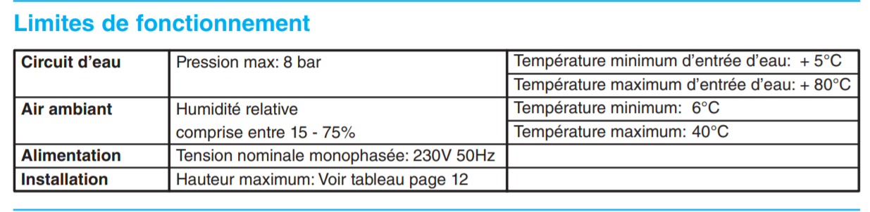

Donc, dans l’air on peut voir pour les clims ：

Humilité relative ：15 － 75％．

Température ：6°C － 40°C．

Lien de données :

https://www.sabiana.it/storage/download/products/38/595213fc30838_skystar-fr-cat-a4790310-rev-d-10-12-spdf.pdf?fbclid=IwAR3xCiE9ZzM55o21ArKTEq_phGJs0L8bJSF2u6w9grFEPYusf5idjilFGfA

Serveur

En fait, on ne trouvait pas exactement les données du serveur parce qu’on ne savait pas le type de serveur à l’IUT, on va le chercher les semaine suivantes, mais quand même on peut voir les données sur l’internet.

## **La température idéale de la salle**

 La température communément admise pour une salle de serveurs oscille entre 18 et 27°C, avec une sorte de consensus autour de 23°C.

## **L'humidité idéale de la salle**

En définitive, le taux d'humidité idéale d'une salle serveur se situe aux environs des 50% avec une tolérance entre 40 et 60%.

Lien de données :

http://temperatureideale.fr/conditions-ideales-climatisation-salle-serveur-machine-informatique